**МИНИСТЕРСТВО ТРАНСПОРТА РОССИЙСКОЙ ФЕДЕРАЦИИ**

**ФЕДЕРАЛЬНОЕ ГОСУДАРСТВЕННОЕ АВТОНОМНОЕ ОБРАЗОВАТЕЛЬНОЕ**

**УЧРЕЖДЕНИЕ ВЫСШЕГО ОБРАЗОВАНИЯ**

**«РОССИЙСКИЙ УНИВЕРСИТЕТ ТРАНСПОРТА»**

**(РУТ (МИИТ)**

Институт/факультет «Академия “Высшая Инженерная Школа”, АВИШ»

Специальность/Направление подготовки Информатика и вычислительная техника

**КУРСОВАЯ РАБОТА**

**по дисциплине:** Технологии хранения больших данных

|  |  |
| --- | --- |
| **на тему:** | __Аналитика игровых соревнований с помощью методов Big Data__ |

|  |  |
| --- | --- |
| **Студент группы ШАД 212** | **(Гинда Д.А. )** |
| **Научный руководитель** | **(Зуев И.А. )** |

**Москва 2023 г.**

Оглавление

Введение 3

Исследование данных 4

Заключение 13

Список использованных источников и программ 14

Приложение 15

## Введение

Актуальность данной темы заключается в том, что покер – одна из самых популярных карточных игр в мире, и онлайн-платформы предоставляют возможность любому желающему сыграть в эту игру, вне зависимости от его местоположения. Таким образом, онлайн турниры по покеру привлекают множество участников со всего мира.

Аналитика в онлайн покере может помочь игрокам стать более успешными игроками и получать больше прибыли. В основе покера лежит анализ ситуации, принятие рациональных решений и прогнозирование ходов соперников. Онлайн турниры предоставляют огромное количество статистических данных, которые можно использовать для анализа и принятия решений. В работе будет осуществлен анализ различных аспектов покерных турниров.

Результаты исследования позволят выявить ключевые факторы успеха данной отрасли, а также предложить рекомендации для улучшения результатов турниров. Полученные выводы могут быть полезными для игроков, инвесторов и тренеров в этой области, помогая им принимать обоснованные решения для достижения более высоких показателей.

В ходе работы будут использованы соответствующие теоретические и практические материалы, чтобы достичь поставленных целей.

## Исследование данных

Для проведения анализа был взят набор данных с результатами турниров одной из команд за 2022 год. Также в качестве аналитик было выбрано построение визуализации данных в виде графиков. Опишем эти графики:

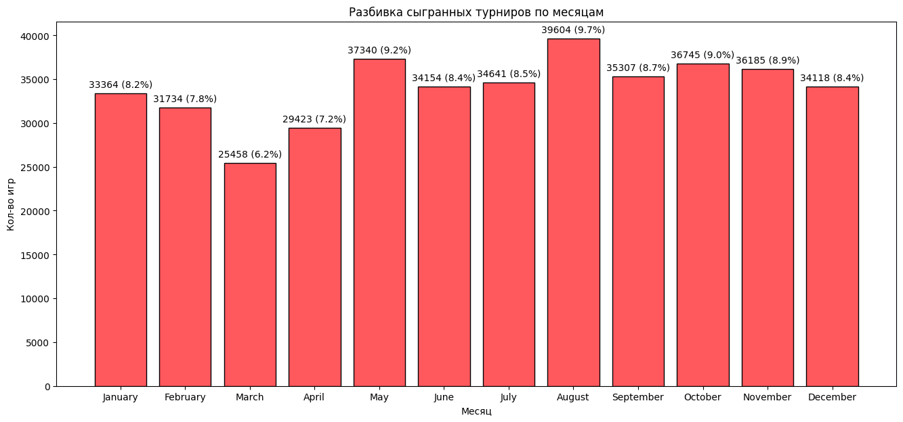

Рис. 1

В марте наблюдается спад активности, с последующим её увеличением. Из этого можно сделать вывод, что часть команды не могла участвовать в турнирах из-за каких-то обстоятельств, после чего, им нужны были дополнительные финансы, в связи с чем, в мае резко выросло число участий.

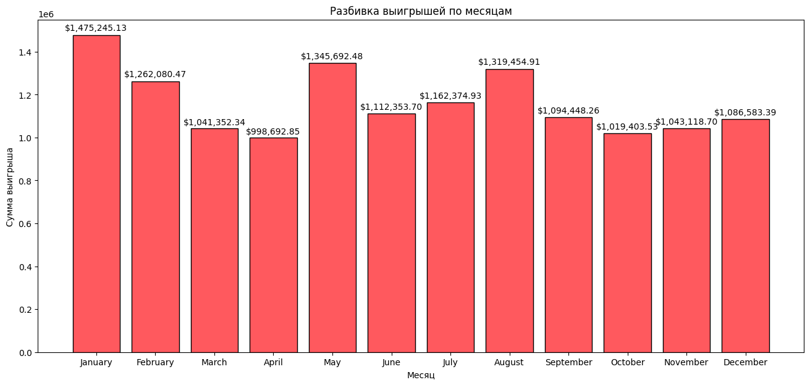

Рис. 2

Хоть в апреле было сыграно на 3965 турниров больше, чем в марте, однако общая сумма выигрышей в марте на $42659.49 больше чем в апреле. Однако, это не показывает, сколько было получено прибыли, так как за большую часть турниров, нужно делать взнос, поэтому нужно ещё постараться, чтобы что-то заработать.

Чтобы узнать, на сколько прибыльной была инвестиция, используют ROI («Return On Investment», возврат инвестиций) — коэффициент рентабельности инвестиций, который помогает рассчитать окупаемость вложений в проект.

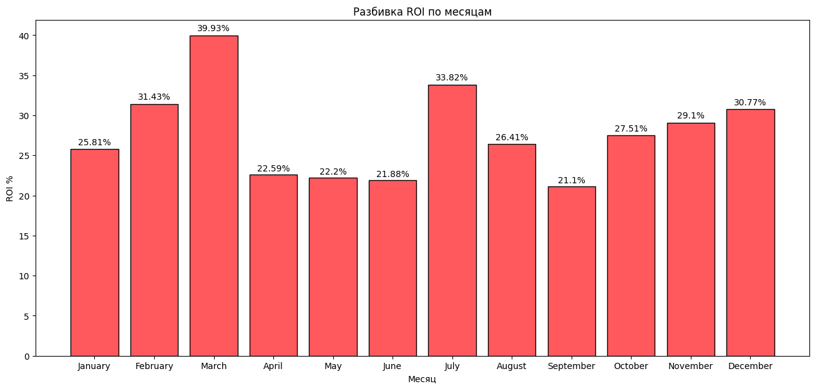

Рис. 3

Видно, что в марте прибыль составила почти 40%, эти данные вместе с предыдущими графиками, говорят о том, что был сделан упор не на количество, а на результат.

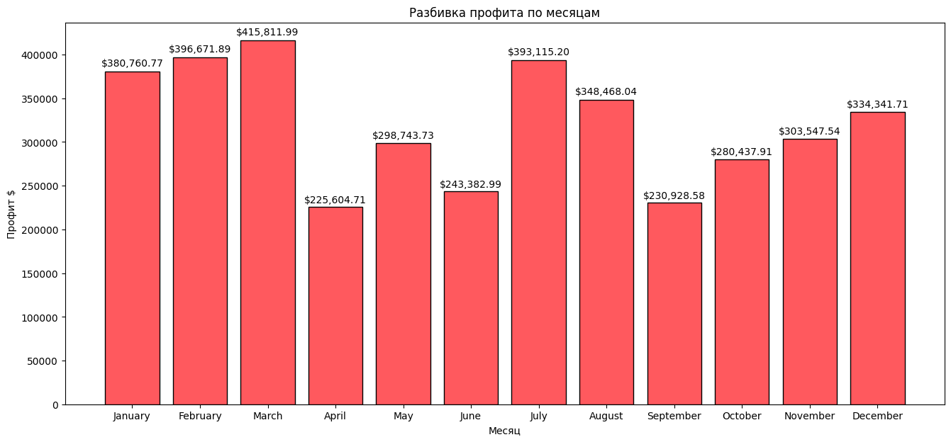

Рис. 4

Этот график показывает, что несмотря на то, что на Рис. 2 январь является самым продуктивным месяцем (суммарный выигрыш составил почти $1.5 миллиона), чистой прибыли он принёс всего на $380.760. Из этого следует вывод, что для наиболее объективной оценки проделанной работы нужно проводить аналитику по различным параметрам.

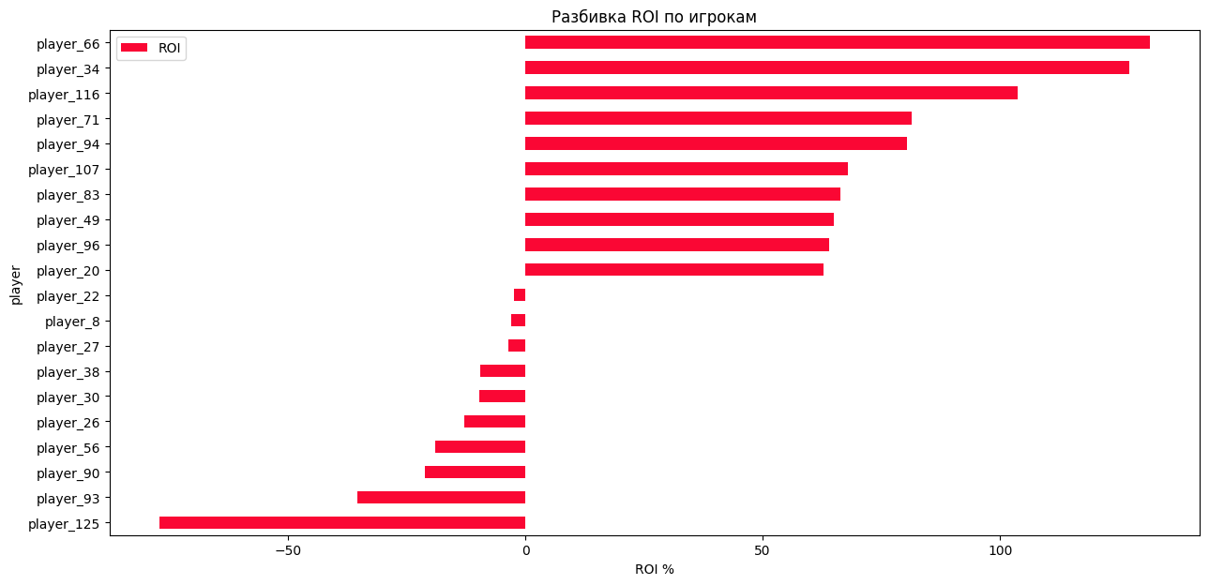

Рис. 5

На графике представлены топ 10 лучший и топ 10 худших игроков. Данный график свидетельствует о том, что не все игроки одинаково результативны – пока некоторые из них умножают вложенные инвесторами средства более чем в 2 раза, другие же эти средства теряют.

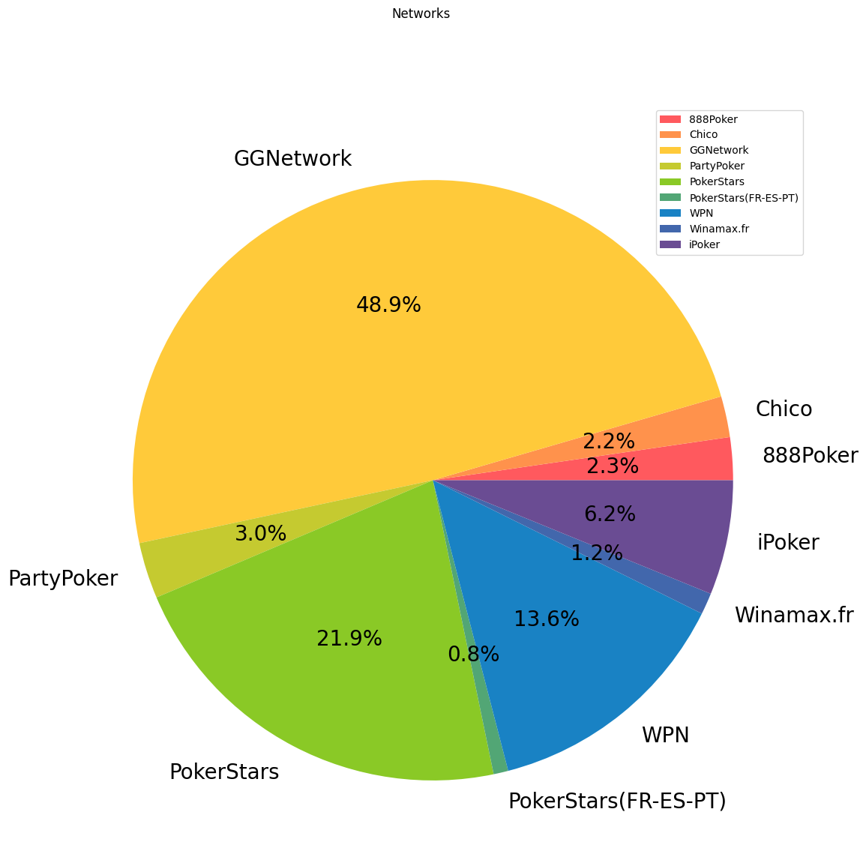

Рис. 6

На графике представлены данные о количестве турниров, проходящих в той или иной сети. Самая популярная из них GGNetwork (48.9%), на втором месте PokerStars (21.9%), за ним WPN (13.6%).

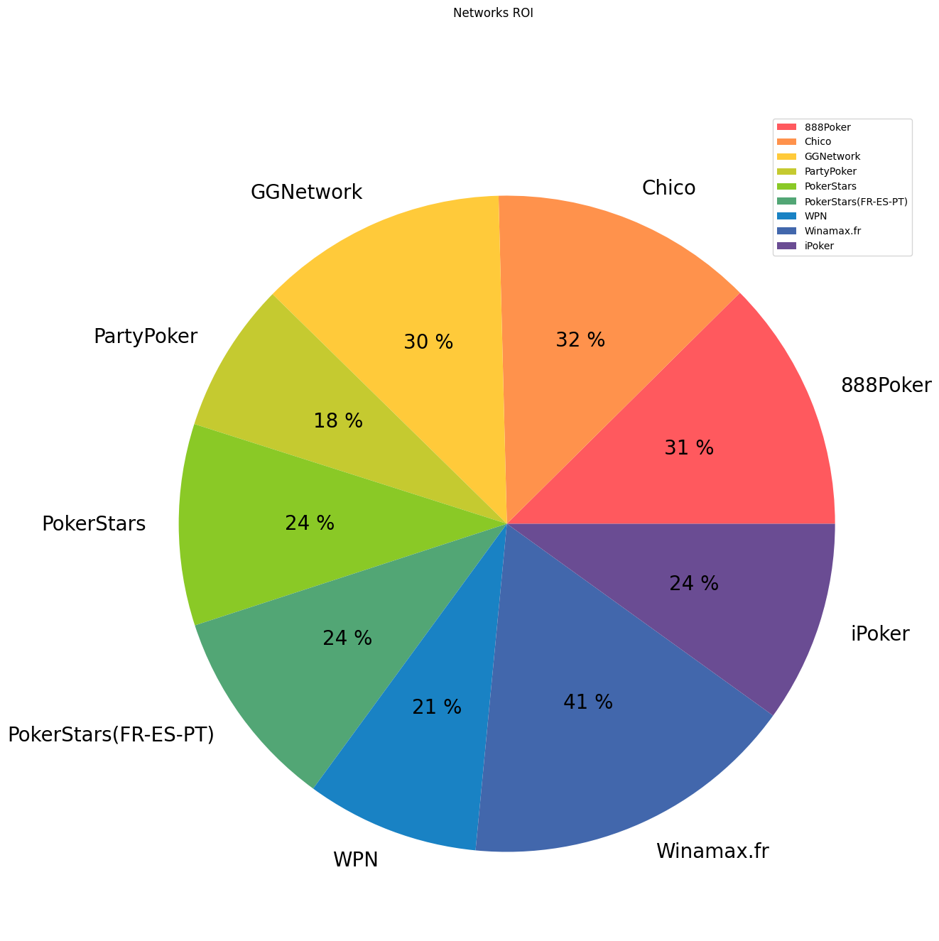

Рис. 7

В разбивке по сетям, турниры в сети Winamax.fr кажутся самыми прибыльными, однако, общее количество турниров в данной сети – 1.2%, об этом можно узнать из Рис. 6, так же обстоят дела с Chico и 888Poker – 2.2% и 2.3% от общего числа, что крайне мало. А вот в GGNetwork при обширном количестве турниров (48.9%) всё равно сохраняется высокий коэффициент возврата инвестиций – 30%, что крайне хорошо.

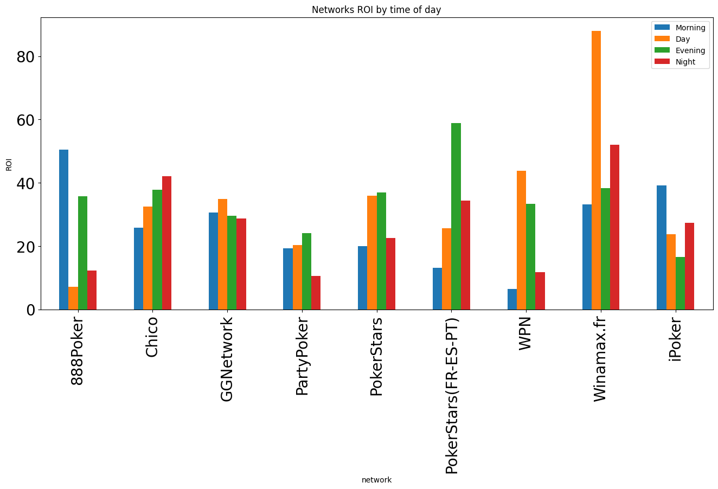

Рис. 8

Поскольку турниры проходят в разное время, игроки не всегда могут быть в хорошей форме, для того чтобы достичь хорошего результата. Видно, что в основном, наиболее хорошие результаты игроки показывают днём и вечером, и только в нескольких сетях утром и ночью.

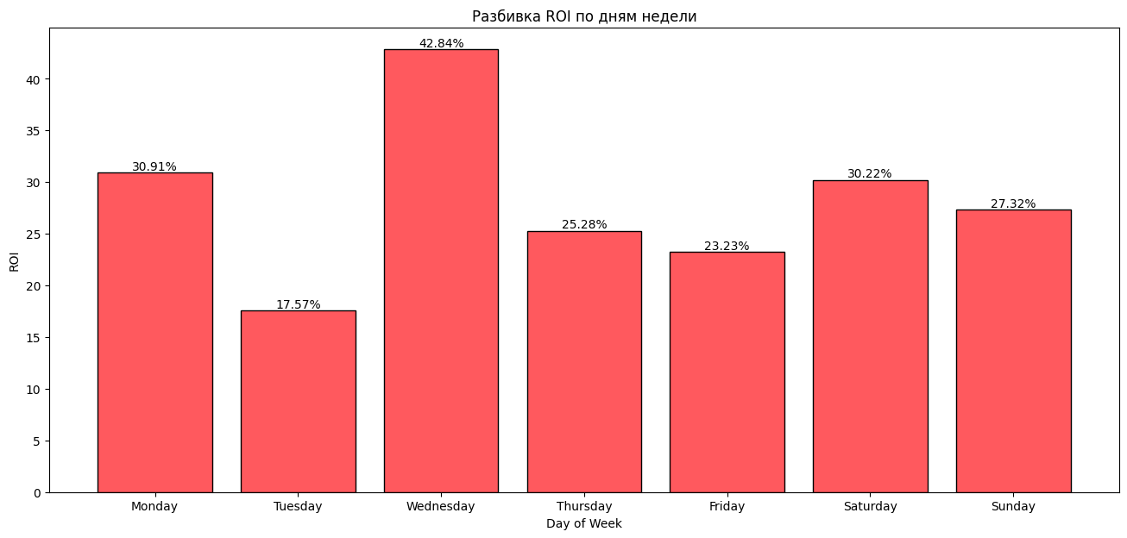

Рис. 9

В этом графике представлена разбивка по дням недели, и то как день недели влияет на ROI, из этого следует, что по статистике, по средам прибыль выше.

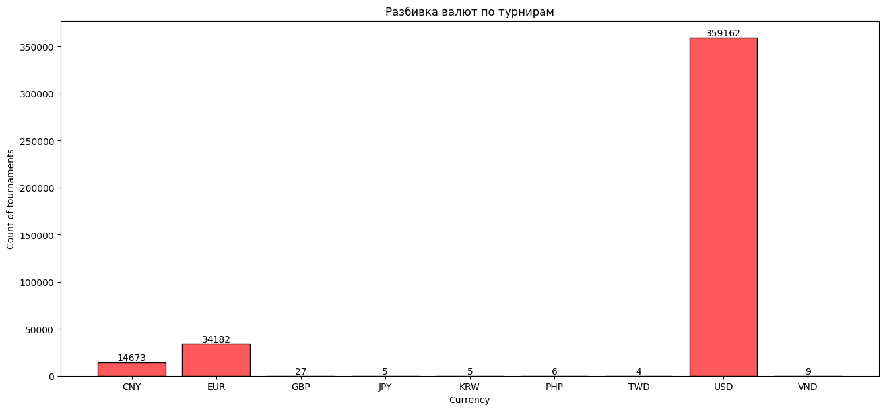

Рис. 10

Помимо разных сетей, в турнирах используют разные валюты, в данном наборе турниров, 9 уникальных валют, однако 6 из них так редко используются, что на графике они даже не видны. Основных валют 3 – Американский доллар, Евро и Китайский Юань.

## Заключение

В результате проведённого анализа результатов турниров из представленного набора данных, была получена информация о показателях команды за 2022 год, а также выявлены основные факторы, влияющие на продуктивность команды.

1. Большое количество сыгранных турниров, не означает получение высокой прибыли.

2. Для наиболее объективной оценки проделанной работы нужно оценивать её по различным параметрам

3. Не все игроки в этой сфере получают прибыль – также как легко можно выиграть, так же легко всё можно проиграть.

4. Самая популярная сеть у представленной команды – GGNetwork, в ней проходит 48.9% всех турниров.

5. Для получения хорошего результата лучше выбирать турниры в GGNetwork в понедельник, среду или субботу, в утреннее время.

6. Самые популярные валюты: Американский доллар, Евро и Китайский Юань.

И подводя итог в результате анализа данных о покерных турнирах команды FireStorm Team были выполнены все поставленные задачи и выявлены ключевые факторы успеха данной отрасли, а также предложены рекомендации для улучшения результатов турниров.

В ходе работы были использованы соответствующие теоретические и практические материалы, которые помогли достичь поставленных целей.

## Список использованных источников и библиотек

1. Использовались обезличенные данные о турнирах игроков FireStorm Team за 2022 год, полученный с помощью сервиса <https://ru.sharkscope.com> и внутренних программ.

Доступно по ссылке: <https://disk.yandex.ru/d/OoN6jDyWz7Zzqg>

1. Библиотеки для проведения анализа и построения аналитик: numpy, pandas, matplotlib, ydata_profiling.

## Приложение

Файл с кодом – <https://github.com/Ho1ms/bigdata-poker-stats-coursework>